臺北市民族實驗國中 防災教育主題宣導活動成果表
學校名稱 | 臺北市民族實驗國中 | 日期  時間 |  | 109年1月3日  109年1月6日 | 活動(講座)  參與人數 | 共計111
活動主題 | 防災教育主題宣導活動（結合社區資源） |  |  |  | 主持人 | 校長  總務主任
活動內容摘要
- 結合社區資源，推廣防災教育。
- 宣傳及教導學生急救知識。
宣導活動照片
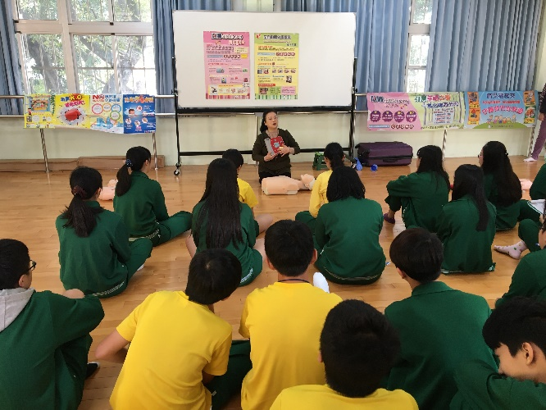 |  |  | 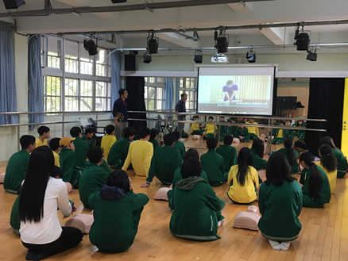
急救知識宣導(結合大安區健康服務中心) |  |  | 急救知識宣導（結合雙和醫院）

